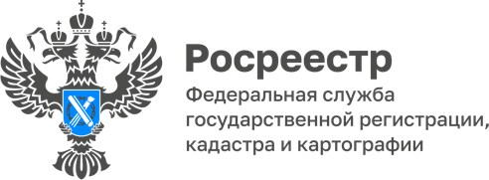

Мораторий на проверки

Постановлением Правительства Российской Федерации от 14.12.2023 № 2140 продлен мораторий на проведение контрольных (надзорных) мероприятий в 2024 году.
Решение принято по поручению Президента Российской Федерации.
К исключениям, как и в 2023 году, отнесены проверки, которые проводятся при непосредственной угрозе причинения вреда жизни и тяжкого вреда здоровью граждан, обороне и безопасности государства, возникновения чрезвычайных ситуаций природного и техногенного характера, при выявлении индикаторов риска нарушения обязательных требований, а также проверки объектов, отнесенных к категориям чрезвычайно высокого и высокого риска.
Допускается проведение в частности, профилактических мероприятий, контрольных (надзорных) мероприятий без взаимодействия. Последние не требуют согласования с органами прокуратуры.
До 2030 года жалобу на решение контрольного (надзорного) органа, действия (бездействие) его должностных лиц можно подписать, в частности, простой электронной подписью физлица, в том числе действующего от имени юридического лица (руководителя либо уполномоченного лица) или являющегося индивидуальным предпринимателем, либо усиленной неквалифицированной электронной подписью (если выполняется условие относительно сертификата ключа проверки).
Заместитель руководителя Агеева Е.В. комментирует: «Контролируемые лица, права и законные интересы которых, по их мнению, были непосредственно нарушены в рамках осуществления государственного контроля (надзора), муниципального контроля, имеют право на досудебное обжалование: 1) решений о проведении контрольных (надзорных) мероприятий; 2) актов контрольных (надзорных) мероприятий, предписаний об устранении выявленных нарушений; 3) действий (бездействия) должностных лиц контрольного (надзорного) органа в рамках контрольных (надзорных) мероприятий».

